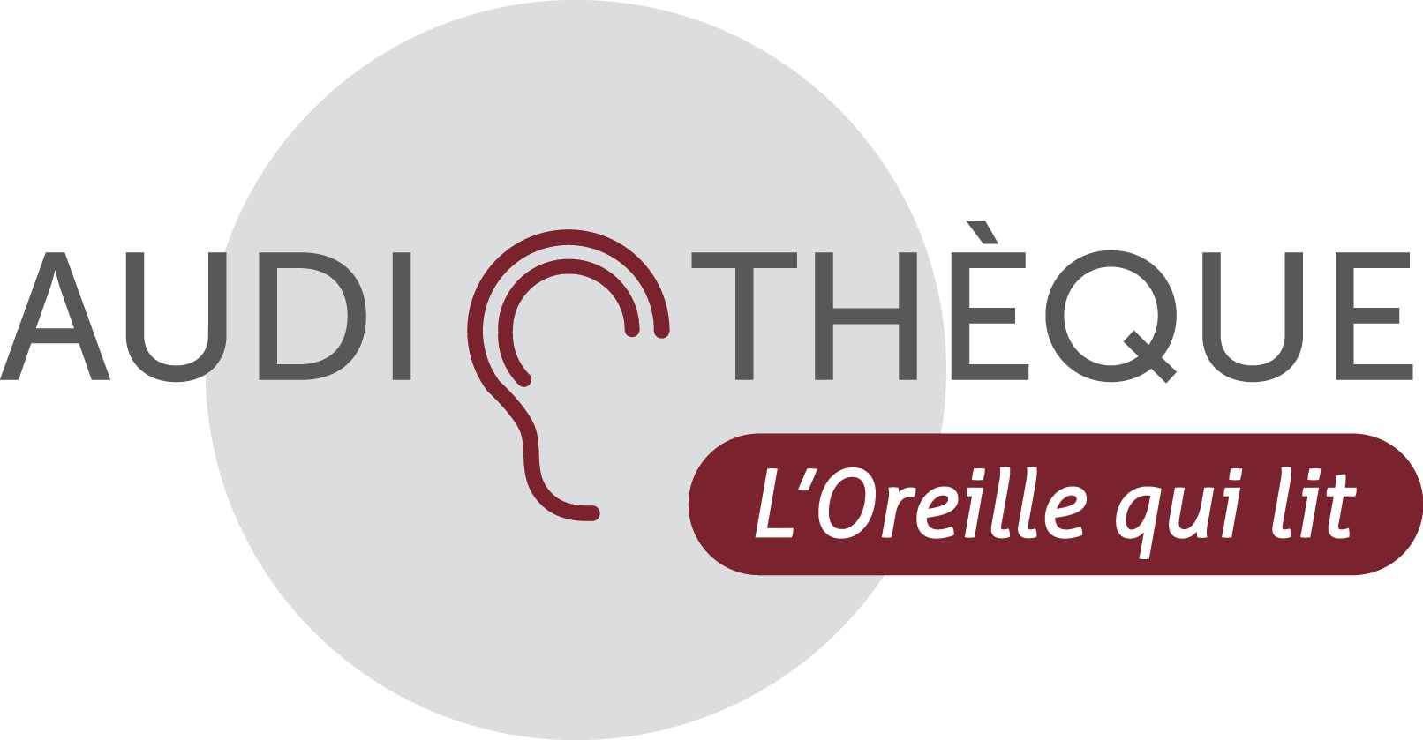
L’EntreVue
BULLETIN JUIN 2026

INTRODUCTION
La dernière publication de notre bulletin remonte à un peu plus d’une année. Étant donné tous les importants changements qui se pointent à l’horizon, l’heure est venue de vous donner des nouvelles de façon plus officielle, de l’organisme dans laquelle vous vous impliquez avec autant de générosité. Je vous souhaite une bonne lecture !

DES NOUVELLES DE L’AGA
Le mercredi 17 juin se tenait L’AGA pour l’année 2026-2027, avec le résultat d’avoir en poste un CA de 5 administrateurs, conformément aux règlements généraux. Laissez-moi vous les présenter.
- Cécile Langelier, à titre de Présidente réélue pour un mandat de 2 ans ;
- Stéphane Poirier à titre de Vice-président, poursuit son mandat pour 1 an ;
- Sylvie Degla, à titre de Trésorière, poursuit son mandat pour 1 an ;
- Nicole Néron, à titre de Secrétaire élue pour un mandat de 2 ans ;
- Bernard Meunier, qui siège comme administrateur, poursuit son mandat pour 1 an ;

CONGES ET VACANCES
Mercredi, 24 juin | Fête nationale | Congé, bureau fermé
Mercredi, 1er juillet | Fête du Canada  report du congé, vendredi  3 juillet | Journée de lecture au bureau, ouvert
Vacances estivales | Du dimanche 2 août  au samedi 15 août | Suite aux vacances…

CHANGEMENT MAJEUR : DÉMÉNAGEMENT DANS DE NOUVEAUX LOCAUX
Après plus de 30 ans dans les présents locaux sur la 1re av. À Charlesbourg, plusieurs facteurs nous ont amenés à prendre la décision de déménager afin de retrouver de meilleures conditions locatives, faisant en sorte que nous devons pour une certaine période prendre du temps pour préparer le déménagement et aménager les nouveaux locaux. Tout est à faire : Aménagement du nouveau local : Construction de 3 cabines d’enregistrement, travail d’ingénierie : (électricité, protection incendie, ventilation cabines), installation du système informatique Internet et téléphonique, ce qui représente d’importants travaux et frais.

Impacts sur les services
Donc, dès la fin des vacances se terminant samedi le 15 août, DU DIMANCHE 16 AOUT
AU SAMEDI 19 AOUT, les enregistrements effectués par l’entremise des bénévoles seront interrompus soit : « les journaux, magazines et revues ». Toutefois, selon toute probabilité, il sera possible de mettre en ligne, via la RVI qui ne devrait pas être affectée, « les horaires, le TV hebdo et les circulaires ». Le déménagement est prévu dans la semaine du 30 août, avant la fête du Travail, nous laissant 2 semaines, celle du dimanche 6 et 13 septembre de délais pour redevenir pleinement fonctionnel. Croyez bien que le rétablissement des services est une priorité et que nous ferons tout en notre pouvoir pour respecter les délais prévus. N’ayez crainte, nous vous tiendrons informé.

Malheureusement, ce déménagement au centre-ville de Québec nous fait perdre quelques bénévoles lecteurs, qui, pour de multiples raisons, ne peuvent se déplacer dans cet environnement. Nous aménageons dans l’édifice Les Façades, 400, Jean-Lesage Bur. 027 G1K 8W1. Par ailleurs, nous aurons besoin d’aide de quelques bénévoles lors de la préparation du déménagement et de l’aménagement dans notre nouvel emplacement. Si vous le pouvez, aviser Nicoléa, qui vous fera part de nos besoins et s’entendra avec vous, sur vos disponibilités et travaux liés au déménagement.

COTISATION ANNUELLE
Comme à chaque année, arrive le moment de verser sa cotisation au montant de 15$ pour l’année 2026-2027. Vous avez jusqu’au 1er octobre 2026 pour vous acquitter de celle-ci et conserver ainsi votre membership afin de profiter pleinement des services offerts. Les consignes à suivre pour faire votre paiement, vous seront retransmises par courriel incessamment.

En terminant, nous vous souhaitons un bel été et de continuer à profiter des nombreuses lectures toujours disponibles sur la réponse vocale interactive !

Au nom de l’équipe,
Nicoléa Tremblay
Audiothèque L’Oreille qui lit
Coordonnatrice au développement et services
Bureau : Région, Québec : 418 627-8882 #3010
Région, Montréal : 514 393-0103 #3010
(Ailleurs au Québec) : 1877 393-0103 #3010
Courriel : nicoleatremblay@audiothequeloreillequilit.com
Site Web : www.audiothequeloreillequilit.com
Rendez-vous sur le site pour faire un don à Audiothèque L’Oreille qui lit, cliquez :

